ول نشست:

در پدیده ی ول نشست یکسری ذرات را از بالا رها میکنیم تا روی صفحه‌ای قرار بگیرند. محل رهاسازی ذرات بالای صفحه به صورت رندم است و ذرات به صورت عمود روی صفحه سقوط میکنند
در شکل زیر تصویری از لایه ی رویش داده شده با این فرايند را مشاهده میکنید

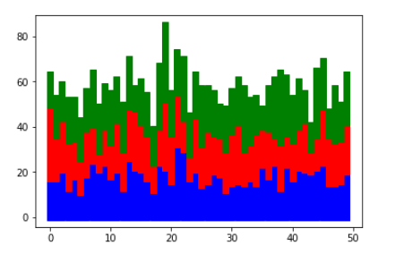

حال پارامتری به نام پارامتر زبری برای سطح تعریف میکنیم که عبارت است از انحراف معیار ذرات سطح از میانگین سطح. این پارامتر را w نامگذاری میکنیم که دوراقع همان رادیکال واریانس یا انحراف از معیار است.
اگر انحراف سطح را به صورت نمایی تابعی از t (تعداد ذراتی که ریخته شده است) بگیریم خواهیم داشت:

w = t^{β}

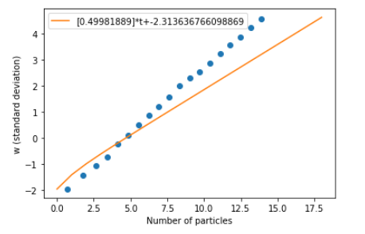
در ادامه میخواهیم ضریب بتا را محاسبه کنیم. برای این کار به طور پشت سر هم روی سطح ذره خواهیم ریخت و در هر دفعه انحراف از معیار را محاسبه میکنیم. آخر سر اگر رابطه بین انحراف از معیار و تعداد ذرات ریخته شده روی صفحه را روی صفحه‌ log log رسم کنیم انتظار داریم یک خط با شیب ثابت ببینیم که این شیب در‌واقع همان نشان دهنده ی بتا خواهد بود

برای انجام فیت کردن از کتابخانه sklearn.linear_model و ماژول LinearRegression استفاده شده است.
همانطور که در شکل مشاهده میکنید مقدار بتا ی محاسبه شده برابر 0.5 است

پایین نشست:

در پایین نشست قانون بازی متفاوتی را برای انجام آزمایش در نظر میگیرم و آن به این صورت است که به ازای هر ذره‌ای که روی ستون مربوطه‌اش فرود می‌آید همسایه های به فاصله ۱ از آن ستون را هم میبیند و روی ستونی منتقل می‌شود که کمترین ارتفاع را داشته باشد.

در این حالت سطحی که بعد از ریختن ذرات به وجود می‌آید سطحی بسیار صاف تر خواهد بود. نمونه‌ای از این نوع پوشش سطح را در شکل زیر میبینید. (از تعداد 800 ذره استفاده شده است)

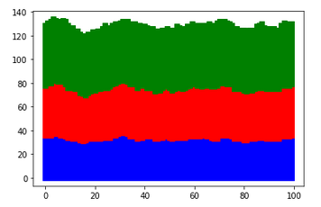

هرلایه دارای ۸۰۰ ذره میباشد

حال اگر نمودار w بر حسب t را برای این سیستم به دست بیاریم، نموداری مثل نمودار زیر خواهیم داشت:
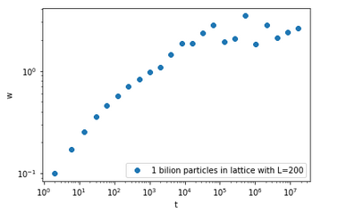

همانطور که میتوان دید در این سیستم، انحراف از معیار بعد از خطی به مقدار ثابتی میرسد و این پدیده را میتوان به خوبی در نمودار بالا دید.
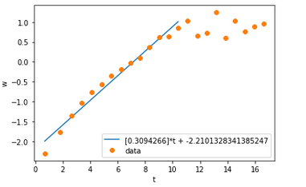
حال برای به دست آوردن نمای بتا لازم است که خط راستی روی نموداربالا فیت کنیم. بعد از فیت کردن خط و معادله آن را در شکل زیر میتوانید ببینید.

همانطور که از نمودار مقابل معلوم است مقدار بتای محاسبه شده برای سیستم پایین نشست برابر با 0.3 است

β=0.3

کنار نشست:
در این حالت قاعده بازی را دوباره عوض میکنیم و آن به این صورت است که ذره که روی ستون مربوط به خودش فرود می‌آید همسایگی های خود را هم میبنید و در طول مدت سقوط اگر به همسایگی ای را لمس کرد به آن میچسبد. همچین حالتی انتظار داریم که یک پوشش متخلخل داشته باشیم که همینگونه نیز هست. در شکل زیر میتوانید شکلی از این نوع پوشش مشاهده کنید:

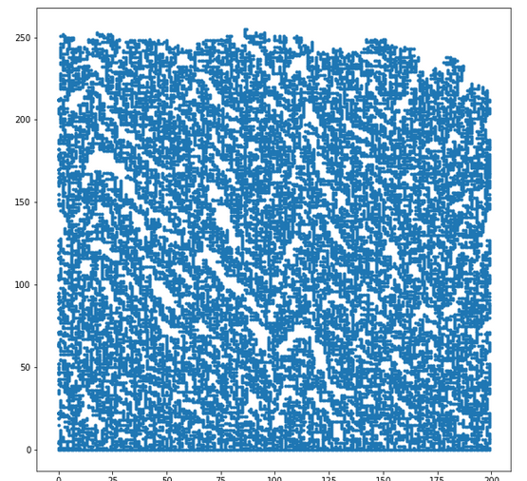

و حال اگر هسته ای بالاتر از ارتفاع اولیه قرار دهیم ذرات شروع به رشد روی آن هسته خواهند کرد. شکل زیر نمایش دهنده ی همچین حالتی است:

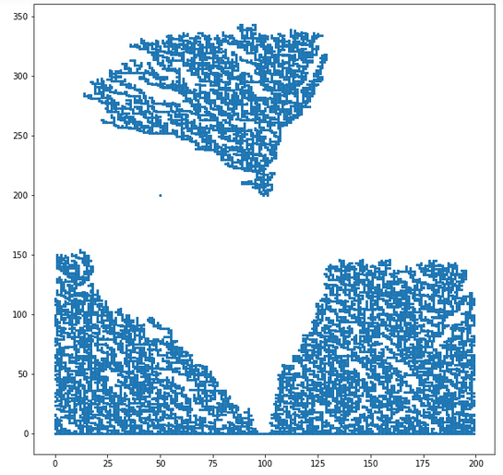

۱۹۱۰۰ ذره برای شبیه سازی بالا استفاده شده است

باگ عجیب:
همانطور که از شکل بالا معلوم است، شکل دارای تقارن نیست و سمت چپ نسبت به سمت راست وزن بیشتری دارد. من بعد از بررسی چهار روزه کدم نتوانستم بفهمم جایی که تقارن چپ و راست میشکند کجای کار است.
تنها جایی که این تقارن بین چپ و راست میشکند جایی است که با ایف تصمیم میگیریم که ذره به سمت چپ بچسبد یا سمت راست. در شکل زیر این قسمت از کد و خروجی مربوطه را میبینید.

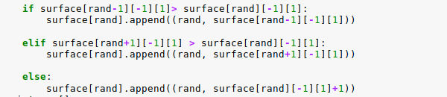
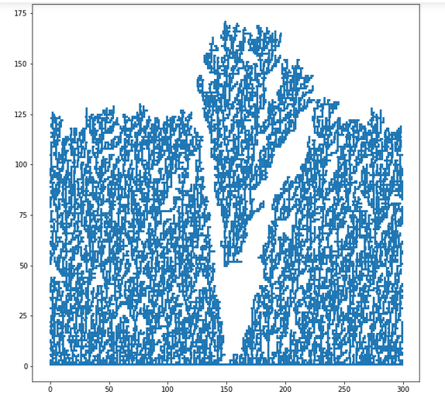
و کد زیر منجر به خروجی کاملاً آیینه ای میشود:

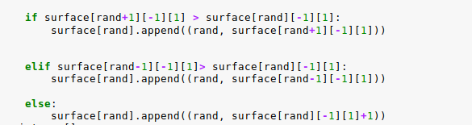
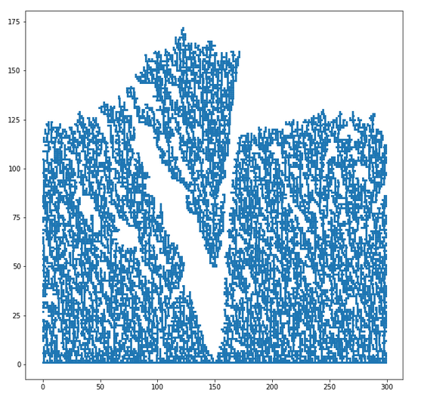

انتظار داریم همچین سیستم‌هایی دارای نماهای بحرانی متفاوتی نسبت به پدیده‌های اشاره شده در بخش‌های قبل داشته باشند

